 |  | F
TG/133/5
ORIGINAL : Anglais
DATE : 2020-12-17

UNION INTERNATIONALE POUR LA PROTECTION DES OBTENTIONS VÉGÉTALES
 | Genève
 | HORTENSIA  Code(s) UPOV : HYDRN  Hydrangea L. | *
PRINCIPES DIRECTEURS
POUR LA CONDUITE DE L’EXAMEN
DE LA DISTINCTION, DE L’HOMOGÉNÉITÉ ET DE LA STABILITÉ

Autres noms communs :*

Nom botanique | anglais | français | allemand | espagnol
Hydrangea L. | Hydrangea | Hortensia, Hydrangée | Hortensie | Hidrangea, Hortensia

Ces principes directeurs (“principes directeurs d’examen”) visent à approfondir les principes énoncés dans l’introduction générale (document TG/1/3) et dans les documents TGP qui s’y rapportent afin de donner des indications concrètes détaillées pour l’harmonisation de l’examen de la distinction, de l’homogénéité et de la stabilité (DHS) et, en particulier, à identifier des caractères convenant à l’examen DHS et à la production de descriptions variétales harmonisées.
DOCUMENTS CONNEXES
Ces principes directeurs d’examen doivent être interprétés en relation avec l’introduction générale et les documents TGP qui s’y rapportent.

SOMMAIRE | PAGE
1. | OBJET DE CES PRINCIPES DIRECTEURS D’EXAMEN..................................................................................... | 3
2. | MATERIEL REQUIS.............................................................................................................................................. | 3
3. | METHODE D’EXAMEN......................................................................................................................................... | 3
3.1 | Nombre de cycles de végétation................................................................................................................ | 3
3.2 | Lieu des essais.......................................................................................................................................... | 3
3.3 | Conditions relatives à la conduite de l’examen.......................................................................................... | 3
3.4 | Protocole d’essai........................................................................................................................................ | 3
3.5 | Essais supplémentaires............................................................................................................................. | 4

4. | EXAMEN DE LA DISTINCTION, DE L’HOMOGENEITE ET DE LA STABILITE................................................... | 4
4.1 | Distinction.................................................................................................................................................. | 4
4.2 | Homogénéité............................................................................................................................................. | 5
4.3 | Stabilité...................................................................................................................................................... | 5

5. | GROUPEMENT DES VARIETES ET ORGANISATION DES ESSAIS EN CULTURE......................................... | 6
6. | INTRODUCTION DU TABLEAU DES CARACTERES.......................................................................................... | 6
6.1 | Catégories de caractères........................................................................................................................... | 6
6.2 | Niveaux d’expression et notes correspondantes...................................................................................... | 6
6.3 | Types d’expression.................................................................................................................................... | 7
6.4 | Variétés indiquées à titre d’exemples........................................................................................................ | 7
6.5 | Légende..................................................................................................................................................... | 7

7. | TABLE OF CHARACTERISTICS/TABLEAU DES CARACTÈRES/MERKMALSTABELLE/TABLA DE CARACTERES...................................................................................................................................................... | 8
8. | EXPLICATIONS DU TABLEAU DES CARACTERES......................................................................................... | 19
8.1 | Explications portant sur plusieurs caractères............................................................................................ | 19
8.2 | Explications portant sur certains caractères.............................................................................................. | 19

9. | BIBLIOGRAPHIE................................................................................................................................................... | 30
10. | QUESTIONNAIRE TECHNIQUE........................................................................................................................... | 31

1. | Objet de ces principes directeurs d’examen
 | Ces principes directeurs d’examen s’appliquent à toutes les variétés de Hydrangea L.

2. | Matériel requis
2.1 | Les autorités compétentes décident de la quantité de matériel végétal nécessaire pour l’examen de la variété, de sa qualité ainsi que des dates et lieux d’envoi. Il appartient au demandeur qui soumet du matériel provenant d’un pays autre que celui où l’examen doit avoir lieu de s’assurer que toutes les formalités douanières ont été accomplies et que toutes les conditions phytosanitaires sont respectées.
2.2 | Le matériel doit être fourni sous forme de plantes capables d'exprimer tous les caractères durant le premier cycle de végétation.
2.3 | La quantité minimale de matériel végétal à fournir par le demandeur est de :
 | 8 plantes.
2.4 | Le matériel végétal doit être manifestement sain, vigoureux et indemne de tout parasite ou toute maladie importants.
2.5 | Le matériel végétal ne doit pas avoir subi de traitement susceptible d’influer sur l’expression des caractères de la variété, sauf autorisation ou demande expresse des autorités compétentes. S’il a été traité, le traitement appliqué doit être indiqué en détail.

3. | Méthode d’examen
3.1 | Nombre de cycles de végétation
3.1.1 | En règle générale, la durée minimale des essais doit être d’un seul cycle de végétation.
3.1.2 | L’examen d’une variété peut être achevé quand le service compétent peut déterminer avec certitude le résultat de l’examen.
3.2 | Lieu des essais
 | En règle générale, les essais doivent être conduits en un seul lieu. Pour les essais conduits dans plusieurs lieux, des indications figurent dans le document TGP/9, intitulé “Examen de la distinction”.
3.3 | Conditions relatives à la conduite de l’examen
3.3.1 | Les essais doivent être conduits dans des conditions assurant une croissance satisfaisante pour l’expression des caractères pertinents de la variété et pour la conduite de l’examen.
3.3.2 | Étant donné les variations de la lumière solaire, les déterminations de la couleur avec un code de couleurs doivent être faites dans une enceinte avec une lumière artificielle ou au milieu de la journée, dans une pièce sans rayon de soleil direct. La distribution spectrale de la source de lumière artificielle doit être conforme à la norme CIE de la lumière du jour définie conventionnellement D 6.500 et rester dans les limites de tolérance du “British Standard 950”, partie I. Les déterminations doivent être faites en plaçant la partie de plante sur un fond de papier blanc. Le code de couleur et sa version doivent être indiqués dans la description variétale.
3.4 | Protocole d’essai
3.4.1 | Chaque essai doit être conçu de manière à porter au total sur 8 plantes au moins.
3.4.2 | Les essais doivent être conçus de telle sorte que l’on puisse prélever des plantes ou parties de plantes pour effectuer des mesures ou des dénombrements sans nuire aux observations ultérieures qui doivent se poursuivre jusqu’à la fin de la période de végétation.

3.5 | Essais supplémentaires
 | Des essais supplémentaires peuvent être établis pour l’observation de caractères pertinents.

4. | Examen de la distinction, de l’homogénéité et de la stabilité
4.1 | Distinction
4.1.1 | Recommandations générales
 | Il est particulièrement important pour les utilisateurs de ces principes directeurs d’examen de consulter l’introduction générale avant toute décision quant à la distinction. Cependant, il conviendra de prêter une attention particulière aux points ci-après.
4.1.2 | Différences reproductibles
 | Les différences observées entre les variétés peuvent être suffisamment nettes pour qu’un deuxième cycle de végétation ne soit pas nécessaire. En outre, dans certains cas, l’influence du milieu n’appelle pas plus d’un cycle de végétation pour s’assurer que les différences observées entre les variétés sont suffisamment reproductibles. L’un des moyens de s’assurer qu’une différence observée dans un caractère lors d’un essai en culture est suffisamment reproductible consiste à examiner le caractère au moyen de deux observations indépendantes au moins.
4.1.3 | Différences nettes
 | La netteté de la différence entre deux variétés dépend de nombreux facteurs, et notamment du type d’expression du caractère examiné, selon qu’il s’agit d’un caractère qualitatif, un caractère quantitatif ou encore pseudo-qualitatif. Il est donc important que les utilisateurs de ces principes directeurs d’examen soient familiarisés avec les recommandations contenues dans l’introduction générale avant toute décision quant à la distinction.
4.1.4 | Nombre de plantes ou parties de plantes à examiner
 | Sauf indication contraire, aux fins de la distinction, toutes les observations portant sur des plantes isolées doivent être effectuées sur 7 plantes ou des parties prélevées sur chacune de ces 7 plantes et toutes les autres observations doivent être effectuées sur la totalité des plantes de l’essai, sans tenir compte d’éventuelles plantes hors type.
4.1.5 | Méthode d’observation
 | La méthode recommandée pour l’observation du caractère aux fins de la distinction est indiquée par le code suivant dans le tableau des caractères (voir le document TGP/9 ‘Examen de la distinction’, section 4 ‘Observation des caractères’) :
MG: mensuration unique d’un ensemble de plantes ou de parties de plantes
MS: mensuration d’un certain nombre de plantes isolées ou de parties de plantes
VG: évaluation visuelle fondée sur une seule observation faite sur un ensemble de plantes ou de parties de plantes
VS: évaluation visuelle fondée sur l’observation d’un certain nombre de plantes isolées ou de parties de plantes

 | Type d’observation: visuelle (V) ou mesure (M)
 | L’observation “visuelle” (V) est une observation fondée sur le jugement de l’expert. Aux fins du présent document, on entend par observation “visuelle” les observations sensorielles des experts et cela inclut donc aussi l’odorat, le goût et le toucher. Entrent également dans cette catégorie les observations pour lesquelles l’expert utilise des références (diagrammes, variétés indiquées à titre d’exemples, comparaison deux à deux) ou des chartes (chartes de couleur). La mesure (M) est une observation objective en fonction d’une échelle graphique linéaire, effectuée à l’aide d’une règle, d’une balance, d’un colorimètre, de dates, d’un dénombrement, etc.

Type de notation: pour un ensemble de plantes (G) ou des plantes isolées (S)

 | Aux fins de l’examen de la distinction, les observations peuvent donner lieu à une notation globale pour un ensemble de plantes ou parties de plantes (G), ou à des notations pour un certain nombre de plantes ou parties de plantes isolées (S). Dans la plupart des cas, la lettre “G” correspond à une notation globale par variété et il n’est pas possible, ni nécessaire, de recourir à des méthodes statistiques pour évaluer la distinction.
 | Lorsque plusieurs méthodes d’observation du caractère sont indiquées dans le tableau des caractères (p.ex. VG/MG), des indications sur le choix d’une méthode adaptée figurent à la section 4.2 du document TGP/9.
4.2 | Homogénéité
4.2.1 | Il est particulièrement important pour les utilisateurs de ces principes directeurs d’examen de consulter l’introduction générale avant toute décision quant à l’homogénéité. Cependant, il conviendra de prêter une attention particulière aux points ci-après :
4.2.2 | Ces principes directeurs d’examen ont été établis pour l’examen des variétés multipliées par voie végétative. En ce qui concerne les variétés ayant d’autres types de reproduction ou de multiplication, il convient de suivre les recommandations qui figurent dans l’introduction générale et le document TGP/13 intitulé “Conseils pour les nouveaux types et espèces”, à la section 4.5 “Examen de l’homogénéité”.
4.2.3 | Pour l’évaluation de l’homogénéité de variétés multipliées par voie végétative, il faut appliquer une norme de population de 1% et une probabilité d’acceptation d’au moins 95%. Dans le cas d’un échantillon de 8 plantes, une plante hors type est tolérée.
4.3 | Stabilité
4.3.1 | Dans la pratique, il n’est pas d’usage d’effectuer des essais de stabilité dont les résultats apportent la même certitude que l’examen de la distinction ou de l’homogénéité. L’expérience montre cependant que, dans le cas de nombreux types de variétés, lorsqu’une variété s’est révélée homogène, elle peut aussi être considérée comme stable.
4.3.2 | Lorsqu’il y a lieu, ou en cas de doute, la stabilité peut être évaluée plus précisément en examinant un nouveau matériel végétal afin de vérifier qu’il présente les mêmes caractères que le matériel fourni initialement.

5. | Groupement des variétés et organisation des essais en culture
5.1 | Pour sélectionner les variétés notoirement connues à cultiver lors des essais avec la variété candidate et déterminer comment diviser en groupes ces variétés pour faciliter la détermination de la distinction, il est utile d’utiliser des caractères de groupement.
5.2 | Les caractères de groupement sont ceux dont les niveaux d’expression observés, même dans différents sites, peuvent être utilisés, soit individuellement soit avec d’autres caractères de même nature, a) pour sélectionner des variétés notoirement connues susceptibles d’être exclues de l’essai en culture pratiqué pour l’examen de la distinction et b) pour organiser l’essai en culture de telle sorte que les variétés voisines soient regroupées.
5.3 | Il a été convenu de l’utilité des caractères ci-après pour le groupement des variétés :
(a) |  | Plante : type (caractère 1)
(b) |  | Tige : fasciation (caractère 5)
(c) |  | Tige : couleur (caractère 6)
(d) |  | Limbe : intensité de la pigmentation anthocyanique (caractère 17)
(e) |  | Limbe : panachure (caractère 19)
(f) |  | Limbe : couleur principale (caractère 20)
(g) |  | Inflorescence : forme (caractère 26)
(h) |  | Inflorescence : netteté des fleurs fertiles (caractère 29)
(i) |  | Fleur stérile : diamètre du calice (caractère 32)
(j) |  | Fleur stérile : nombre de sépales (caractère 33)

 | (k) Fleur stérile : couleur principale de la face interne des sépales avec les groupes suivants (caractère 42) Gr. 1 : blanc Gr. 2 : vert Gr. 3 : rose clair Gr. 4 : rose moyen Gr. 5 : rose foncé Gr. 6 : rouge
5.4 | Des conseils relatifs à l’utilisation des caractères de groupement dans la procédure d’examen de la distinction figurent dans l’introduction générale et le document TGP/9 “Examen de la distinction”.

6. | Introduction du tableau des caractères
6.1 | Catégories de caractères
6.1.1 | Caractères standard figurant dans les principes directeurs d’examen
 | Les caractères standard figurant dans les principes directeurs d’examen sont ceux qui sont admis par l’UPOV en vue de l’examen DHS et parmi lesquels les membres de l’Union peuvent choisir ceux qui sont adaptés à leurs besoins particuliers.
6.1.2 | Caractères avec astérisque
 | Les caractères avec astérisque (signalés par un *) sont des caractères figurant dans les principes directeurs d’examen qui sont importants pour l’harmonisation internationale des descriptions variétales : ils doivent toujours être pris en considération dans l’examen DHS et être inclus dans la description variétale par tous les membres de l’Union, sauf lorsque cela est impossible compte tenu du niveau d’expression d’un caractère précédent ou des conditions de milieu régionales.
6.2 | Niveaux d’expression et notes correspondantes
6.2.1 | Des niveaux d’expression sont indiqués pour chaque caractère afin de définir le caractère et d’harmoniser les descriptions. Pour faciliter la consignation des données ainsi que l’établissement et l’échange des descriptions, à chaque niveau d’expression est attribuée une note exprimée par un chiffre.

6.2.2 | Tous les niveaux d’expression pertinents sont présentés dans le caractère.
6.2.3 | Des précisions concernant la présentation des niveaux d’expression et des notes figurent dans le document TGP/7 “Élaboration des principes directeurs d’examen”.
6.3 | Types d’expression

 | Une explication des types d’expression des caractères (caractères qualitatifs, quantitatifs et pseudo qualitatifs) est donnée dans l’introduction générale.
6.4 | Variétés indiquées à titre d’exemples
 | Au besoin, des variétés sont indiquées à titre d’exemples afin de mieux définir les niveaux d’expression d’un caractère.
Les variétés indiquées à titre d'exemple dans le tableau des caractères appartiennent aux espèces indiquées ci-dessous :

(a) Hydrangea macrophylla (Thunb.) Ser. et Hydrangea serrata (Thunb.) Ser. var. serrata
(b) Hydrangea paniculata Siebold
(c) Hydrangea arborescens L.
(d) Hydrangea quercifolia W. Bartram
(e) Hydrangea petiolaris Siebold & Zucc.

6.5 | Légende
 |  | English |  | français |  | deutsch | español | Example Varieties  Exemples  Beispielssorten  Variedades ejemplo | Note/  Nota
1 | 2 | 3 | 4 | 5 | 6 | 7
 |  | Name of characteristics in English |  | Nom du caractère en français |  | Name des Merkmals auf Deutsch | Nombre del carácter en español
 |  | states of expression |  | types d’expression |  | Ausprägungsstufen | tipos de expresión

1 | Numéro de caractère
2 | (*) | Caractère avec astérisque | – voir le chapitre 6.1.2
3 | Type d’expression
 | QL | Caractère qualitatif | – voir le chapitre 6.3
 | QN | Caractère quantitatif | – voir le chapitre 6.3
 | PQ | Caractère pseudo qualitatif | – voir le chapitre 6.3
4 | Méthode d’observation (et type de parcelle, si applicable)
 | MG, MS, VG, VS |  | – voir le chapitre 4.1.5
5 | (+) | Voir les explications du tableau des caractères au chapitre 8.2
6 | (a)-(d) | Voir les explications du tableau des caractères au chapitre 8.1
7 | Pas applicable

(a) – (e) Variétés indiquées à titre d'exemple (voir 6.4)

7. | Table of Characteristics/Tableau des caractères/Merkmalstabelle/Tabla de caracteres

 |  | English |  | français |  | deutsch | español | Example Varieties  Exemples  Beispielssorten  Variedades ejemplo | Note/  Nota
1. | (*) | QL | VG
 |  | Plant: type |  | Plante : type |  | Pflanze: Typ | Planta: tipo
 |  | climbing |  | grimpant |  | kletternd | trepadora | Silver Lining (e) | 1
 |  | non-climbing |  | non grimpant |  | nicht kletternd | no trepadora | Merveille (a) | 2
2. | (*) | QN | VG | (+)
 |  | Only varieties with Plant: type: non-climbing: Plant: growth habit |  | Uniquement les variétés de type non grimpant : Plante : port |  | Nur Sorten mit Pflanze: Typ: nicht kletternd: Pflanze: Wuchsform | Solo variedades con Planta: tipo: no trepadora: Planta: hábito de crecimiento
 |  | upright |  | dressé |  | aufrecht | erecto |  | 1
 |  | semi-upright |  | demi-dressé |  | halbaufrecht | semierecto |  | 2
 |  | spreading |  | étalé |  | breitwüchsig | extendido |  | 3
3. | (*) | QN | MG/MS/VG | (+)
 |  | Only varieties with Plant: type: non-climbing: Plant: height |  | Uniquement les variétés de type non grimpant : Plante : hauteur |  | Nur Sorten mit Pflanze: Typ: nicht kletternd: Pflanze: Höhe | Solo variedades con Planta: tipo: no trepadora: Planta: altura
 |  | very short |  | très courte |  | sehr niedrig | muy baja | BREG14 (b), NCHA8 (c), Saxtabrose (a) | 1
 |  | very short to short |  | très courte à courte |  | sehr niedrig bis niedrig | muy baja a baja |  | 2
 |  | short |  | courte |  | niedrig | baja | Dolprim (b),  HBA 2014903 (a), NCHA7 (c) | 3
 |  | short to medium |  | courte à moyenne |  | niedrig bis mittel | baja a media |  | 4
 |  | medium |  | moyenne |  | mittel | media | Bokraflame (b), Hortmasnodo (a),  NCHA3 (c) | 5
 |  | medium to tall |  | moyenne à haute |  | mittel bis hoch | media a alta |  | 6
 |  | tall |  | haute |  | hoch | alta | Bulk (b), HBA 215908 (a), NCHA4 (c) | 7
 |  | tall to very tall |  | haute à très haute |  | hoch bis sehr hoch | alta a muy alta |  | 8
 |  | very tall |  | très haute |  | sehr hoch | muy alta | Annabelle (c), Kazan (a), Mid Late Summer (b) | 9
4. |  | QN | VG
 |  | Only varieties with Plant: type: non-climbing: Plant: height in relation to width |  | Uniquement les variétés de type non grimpant : Plante : hauteur par rapport à la largeur |  | Nur Sorten mit Pflanze: Typ: nicht kletternd: Pflanze: Höhe im Verhältnis zur Breite | Solo variedades con Planta: tipo: no trepadora: Planta: altura en relación con la anchura
 |  | taller than broad |  | plus haute que large |  | höher als breit | más alta que ancha |  | 1
 |  | as tall as broad |  | aussi haute que large |  | gleich hoch wie breit | tan alta como ancha |  | 2
 |  | broader than tall |  | plus large que haute |  | breiter als hoch | más ancha que alta |  | 3
5. | (*) | QL | VG | (+) | (a)
 |  | Stem: fasciation |  | Tige : fasciation |  | Trieb: Verbänderung | Tallo: fasciación
 |  | absent |  | absente |  | fehlend | ausente | Merveille (a) | 1
 |  | present |  | présente |  | vorhanden | presente | Domotoi (a) | 9
6. | (*) | PQ | VG |  | (a)
 |  | Stem: color |  | Tige : couleur |  | Trieb: Farbe | Tallo: color
 |  | green |  | vert |  | grün | verde | Merveille (a) | 1
 |  | pink |  | rose |  | rosa | rosa | Mid Late Summer (b) | 2
 |  | red |  | rouge |  | rot | rojo | Wims Red (b) | 3
 |  | brown |  | brun |  | braun | marrón | Bokraflame (b) | 4
 |  | black |  | noir |  | schwarz | negro | Nigra (a) | 5
 |  | green and black |  | vert et noir |  | grün und schwarz | verde y negro | Napo (a) | 6
7. |  | QN | VG | (+) | (a)
 |  | Stem: number of lenticels |  | Tige : nombre de lenticelles |  | Trieb: Anzahl Lentizellen | Tallo: número de lenticelas
 |  | absent or few |  | absent ou petit |  | fehlend oder wenige | nulo o bajo | Blue Bird (a), Imola (a) | 1
 |  | few to medium |  | petit à moyen |  | wenige bis mittel | bajo a medio |  | 2
 |  | medium |  | moyen |  | mittel | medio | Merveille Sanguinea (a) | 3
 |  | medium to many |  | moyen à grand |  | mittel bis viele | medio a alto |  | 4
 |  | many |  | grand |  | viele | alto | Hobella (a) | 5
8. |  | QN | VG | (+) | (a)
 |  | Stem: size of lenticels |  | Tige : taille des lenticelles |  | Trieb: Größe der Lentizellen | Tallo: tamaño de las lenticelas
 |  | small |  | petite |  | klein | pequeño | Mrs Kumiko (a) | 1
 |  | medium |  | moyenne |  | mittel | medio | Bergfink (a) | 2
 |  | large |  | grande |  | groß | grande | Hokomac (a) | 3
9. |  | PQ | VG |  | (a)
 |  | Stem: color of lenticels |  | Tige : couleur des lenticelles |  | Trieb: Farbe der Lentizellen | Tallo: color de las lenticelas
 |  | whitish |  | blanchâtre |  | weißlich | blanquecino | Pink Diamond (a) | 1
 |  | reddish |  | rougeâtre |  | rötlich | rojizo | Leuchtfeuer (a) | 2
 |  | blackish |  | noirâtre |  | schwärzlich | negruzco | Merveille (a) | 3
10. | (*) | QN | MS/VG |  | (b)
 |  | Leaf blade: length |  | Limbe : longueur |  | Blattspreite: Länge | Limbo: longitud
 |  | very short |  | très courte |  | sehr kurz | muy corta |  | 1
 |  | very short to short |  | très courte à courte |  | sehr kurz bis kurz | muy corta a corta |  | 2
 |  | short |  | courte |  | kurz | corta | Hörnli (a) | 3
 |  | short to medium |  | courte à moyenne |  | kurz bis mittel | corta a media |  | 4
 |  | medium |  | moyenne |  | mittel | media | Rosita (a) | 5
 |  | medium to long |  | moyenne à longue |  | mittel bis lang | media a larga |  | 6
 |  | long |  | longue |  | lang | larga | Merveille (a) | 7
 |  | long to very long |  | longue à très longue |  | lang bis sehr lang | larga a muy larga |  | 8
 |  | very long |  | très longue |  | sehr lang | muy larga |  | 9
11. |  | QN | MS/VG |  | (b)
 |  | Leaf blade: width |  | Limbe : largeur |  | Blattspreite: Breite | Limbo: anchura
 |  | very narrow |  | très étroite |  | sehr schmal | muy estrecha |  | 1
 |  | very narrow to narrow |  | très étroite à étroite |  | sehr schmal bis schmal | muy estrecha a estrecha |  | 2
 |  | narrow |  | étroite |  | schmal | estrecha | Shichidanka (a) | 3
 |  | narrow to medium |  | étroite à moyenne |  | schmal bis mittel | estrecha a media |  | 4
 |  | medium |  | moyenne |  | mittel | media | Mrs Kumiko (a) | 5
 |  | medium to broad |  | moyenne à large |  | mittel bis breit | media a ancha |  | 6
 |  | broad |  | large |  | breit | ancha | Snowflake (d) | 7
 |  | broad to very broad |  | large à très large |  | breit bis sehr breit | ancha muy ancha |  | 8
 |  | very broad |  | très large |  | sehr breit | muy ancha |  | 9
12. | (*) | QL | VG | (+) | (b)
 |  | Leaf blade: lobing |  | Limbe : lobes |  | Blattspreite: Lappung | Limbo: lobulado
 |  | absent |  | absents |  | fehlend | ausente | Merveille (a) | 1
 |  | present |  | présents |  | vorhanden | presente | Harmony (d) | 9
13. | (*) | PQ | VG | (+) | (b)
 |  | Only varieties with Leaf blade: lobing: absent: Leaf blade: shape |  | Uniquement les variétés sans découpures des bords : Limbe : forme |  | Nur Sorten mit Blattspreite: Lappung: fehlend: Blattspreite: Form | Solo variedades con Limbo: lobulado: ausente: Limbo: forma
 |  | ovate |  | ovale |  | eiförmig | oval | Merveille (a) | 1
 |  | circular |  | circulaire |  | kreisförmig | circular | Rosita (a) | 2
 |  | elliptic |  | elliptique |  | elliptisch | elíptica | Blue Wave (a) | 3
 |  | obovate |  | obovale |  | verkehrt eiförmig | oboval | H213 (a), H213902 (a) | 4
14. |  | QN | VG | (+) | (b)
 |  | Leaf blade: length of tip |  | Limbe : longueur de la pointe |  | Blattspreite: Länge der Spitze | Limbo: longitud del ápice
 |  | absent or short |  | absente ou courte |  | fehlend oder kurz | ausente o corta | Chaperon Rouge (a) | 1
 |  | medium |  | moyenne |  | mittel | media | Mme E. Mouillère (a) | 2
 |  | long |  | longue |  | lang | larga | Hallasan (a) | 3
15. | (*) | PQ | VG | (+) | (b)
 |  | Leaf blade: shape of base |  | Limbe : forme de la base |  | Blattspreite: Form der Basis | Limbo: forma de la base
 |  | acute |  | pointue |  | spitz | aguda | Europa (a) | 1
 |  | obtuse |  | obtuse |  | stumpf | obtusa | Bosco (a), Hamburg (a) | 2
 |  | rounded |  | arrondie |  | abgerundet | redondeada | Rosabelle (a) | 3
 |  | cordate |  | cordiforme |  | herzförmig | cordada | Annabelle (c) | 4
16. |  | QN | VG | (+) | (b)
 |  | Leaf blade: depth of incisions on margin |  | Limbe : profondeur des incisions du bord |  | Blattspreite: Tiefe der Randeinschnitte | Limbo: profundidad de las incisiones del margen
 |  | absent or very shallow |  | absente ou très peu profonde |  | fehlend oder sehr flach | ausente o muy poco profunda | Bokraflame (b) | 1
 |  | shallow |  | peu profonde |  | flach | poco profunda | Perfrie (a) | 2
 |  | medium |  | moyenne |  | mittel | medianamente profunda | Hobergine (a) | 3
 |  | deep |  | profonde |  | tief | profunda | Fasan (a) | 4
 |  | very deep |  | très profonde |  | sehr tief | muy profunda | Paris (a) | 5
17. | (*) | QN | VG |  | (b)
 |  | Leaf blade: intensity of anthocyanin coloration |  | Limbe : intensité de la pigmentation anthocyanique |  | Blattspreite: Intensität der Anthocyanfärbung | Limbo: intensidad de la pigmentación antociánica
 |  | absent or very weak |  | nulle ou très faible |  | fehlend oder sehr gering | ausente o muy débil | Victoria (a) | 1
 |  | weak |  | faible |  | gering | débil | SICAMU2934 (a) | 2
 |  | medium |  | moyenne |  | mittel | media | Red Angel (a) | 3
 |  | strong |  | forte |  | stark | fuerte | Dark Angel (a) | 4
 |  | very strong |  | très forte |  | sehr stark | muy fuerte | Baroque Angel (a) | 5
18. |  | PQ | VG | (+) | (b)
 |  | Leaf blade: distribution of anthocyanin coloration |  | Limbe : distribution de la pigmentation anthocyanique |  | Blattspreite: Verteilung der Anthocyanfärbung | Limbo: distribución de la pigmentación antociánica
 |  | none |  | aucune |  | keine | ausente |  | 1
 |  | on margin |  | sur le bord |  | am Rand | en el borde |  | 2
 |  | throughout |  | partout |  | überall | en la totalidad |  | 3
19. | (*) | QL | VG |  | (b)
 |  | Leaf blade: variegation |  | Limbe : panachure |  | Blattspreite: Panaschierung | Limbo: variegación
 |  | absent |  | absente |  | fehlend | ausente | Merveille (a) | 1
 |  | present |  | présente |  | vorhanden | presente | Tricolor (a) | 9
20. | (*) | PQ | VG |  | (b), (c)
 |  | Leaf blade: main color |  | Limbe : couleur principale |  | Blattspreite: Hauptfarbe | Limbo: color principal
 |  | yellow |  | jaune |  | gelb | amarillo | Ogonba (a) | 1
 |  | light green |  | vert clair |  | hellgrün | verde claro | Mousseline (a) | 2
 |  | medium green |  | vert moyen |  | mittelgrün | verde medio | Hobergine (a) | 3
 |  | dark green |  | vert foncé |  | dunkelgrün | verde oscuro | Rosalba (a) | 4
21. | (*) | PQ | VG |  | (b), (c)
 |  | Leaf blade: secondary color |  | Limbe : couleur secondaire |  | Blattspreite: Sekundärfarbe | Limbo: color secundario
 |  | none |  | aucune |  | keine | ausente | Hobella (a) | 1
 |  | white |  | blanc |  | weiß | blanco | Variegata (a) | 2
 |  | yellow |  | jaune |  | gelb | amarillo | Lemon Wave (a) | 3
 |  | yellow green |  | vert-jaune |  | gelbgrün | verde amarillento | Golden Annabelle (c) | 4
22. |  | QN | VG |  | (b)
 |  | Leaf blade: glossiness |  | Limbe : brillance |  | Blattspreite: Glanz | Limbo: brillo
 |  | absent or weak |  | absente ou faible |  | fehlend oder gering | ausente o débil | Maman (a) | 1
 |  | medium |  | moyenne |  | mittel | media | Merveille (a) | 2
 |  | strong |  | forte |  | stark | fuerte | Ayesha (a) | 3
23. |  | QN | VG |  | (b)
 |  | Leaf blade: rugosity |  | Limbe : rugosité |  | Blattspreite: Blasigkeit | Limbo: rugosidad
 |  | absent or very weak |  | absente ou très faible |  | fehlend oder sehr gering | ausente o débil | Blue Bird (a),  Bokraflame (b) | 1
 |  | weak |  | faible |  | gering | débil | Red Red (a) | 2
 |  | medium |  | moyenne |  | mittel | media | La Marne (a) | 3
 |  | strong |  | forte |  | stark | fuerte | Paris (a) | 4
 |  | very strong |  | très forte |  | sehr stark | muy fuerte | Merveille Sanguinea (a) | 5
24. |  | QN | VG | (+) | (b)
 |  | Leaf blade: shape in cross-section |  | Limbe : forme en section transversale |  | Blattspreite: Form im Querschnitt | Limbo: forma en sección transversal
 |  | concave |  | concave |  | konkav | cóncava |  | 1
 |  | flat |  | plate |  | flach | plana |  | 2
 |  | convex |  | convexe |  | konvex | convexa |  | 3
25. | (*) | PQ | VG | (+) | (b)
 |  | Petiole: color |  | Pétiole : couleur |  | Blattstiel: Farbe | Pecíolo: color
 |  | green |  | vert |  | grün | verde | Paris (a) | 1
 |  | red |  | rouge |  | rot | rojo | Preziosa (a) | 2
 |  | greenish brown |  | brun verdâtre |  | grünlichbraun | marrón verdoso | Renba (b) | 3
 |  | black |  | noir |  | schwarz | negro | Horzu (a) | 4
26. | (*) | PQ | VG | (+) | (d)
 |  | Inflorescence: shape |  | Inflorescence : forme |  | Blütenstand: Form | Inflorescencia: forma
 |  | flattened |  | aplatie |  | abgeflacht | aplanada | Mousmée (a),  Sea Foam (a) | 1
 |  | flattened to globular |  | aplatie à globuleuse |  | abgeflacht bis kugelförmig | entre aplanada y globular | Wedding Gown (a) | 2
 |  | globular |  | globuleuse |  | kugelförmig | globular | Merveille (a) | 3
 |  | globular to conical |  | globuleuse à conique |  | kugelförmig bis kegelförmig | entre globular y cónica | Kolmamon (b) | 4
 |  | conical |  | conique |  | kegelförmig | cónica | Snowflake (d) | 5
27. |  | QN | MG/MS/VG | (+) | (d)
 |  | Inflorescence: height |  | Inflorescence : hauteur |  | Blütenstand: Höhe | Inflorescencia: altura
 |  | very short |  | très courte |  | sehr niedrig | muy baja |  | 1
 |  | very short to short |  | très courte à courte |  | sehr niedrig bis niedrig | muy baja a baja |  | 2
 |  | short |  | courte |  | niedrig | baja | Shichidanka (a) | 3
 |  | short to medium |  | courte à moyenne |  | niedrig bis mittel | baja a media |  | 4
 |  | medium |  | moyenne |  | mittel | media | Mrs Kumiko (a) | 5
 |  | medium to tall |  | moyenne à haute |  | mittel bis hoch | media a alta |  | 6
 |  | tall |  | haute |  | hoch | alta | Snowflake (d) | 7
 |  | tall to very tall |  | haute à très haute |  | hoch bis sehr hoch | alta a muy alta |  | 8
 |  | very tall |  | très haute |  | sehr hoch | muy alta |  | 9
28. |  | QN | MG/MS/VG | (+) | (d)
 |  | Inflorescence: width |  | Inflorescence : largeur |  | Blütenstand: Breite | Inflorescencia: anchura
 |  | very narrow |  | très étroite |  | sehr schmal | muy estrecha |  | 1
 |  | very narrow to narrow |  | très étroite à étroite |  | sehr schmal bis schmal | muy estrecha a estrecha |  | 2
 |  | narrow |  | étroite |  | schmal | estrecha | Hörnli (a) | 3
 |  | narrow to medium |  | étroite à moyenne |  | schmal bis mittel | estrecha a media |  | 4
 |  | medium |  | moyenne |  | mittel | media | Merveille (a) | 5
 |  | medium to broad |  | moyenne à large |  | mittel bis breit | media a ancha |  | 6
 |  | broad |  | large |  | breit | ancha | Maman (a) | 7
 |  | broad to very broad |  | large à très large |  | breit bis sehr breit | ancha muy ancha |  | 8
 |  | very broad |  | très large |  | sehr breit | muy ancha |  | 9
29. | (*) | QN | VG | (+) | (d)
 |  | Inflorescence: conspicuousness of fertile flowers |  | Inflorescence : netteté des fleurs fertiles |  | Blütenstand: Ausprägung der fertilen Blüten | Inflorescencia: visibilidad de las flores fértiles
 |  | absent or weak |  | absente ou faible |  | fehlend oder gering | no visible o poco visible | Merveille (a) | 1
 |  | medium |  | moyenne |  | mittel | medianamente visible | HOPE2069 (a) | 2
 |  | strong |  | forte |  | stark | muy visible | Mousmée (a),  Sea Foam (a) | 3
30. | (*) | PQ | VG | (+) | (d)
 |  | Only varieties with Inflorescence: conspicuousness of fertile flowers: medium and strong: Inflorescence: arrangement of sterile flowers |  | Uniquement les variétés dont la netteté des fleurs fertiles est moyenne et forte : Inflorescence : répartition des fleurs stériles |  | Nur Sorten mit Blütenstand: Ausprägung der fertilen Blüten: mittel und stark: Blütenstand: Anordnung der sterilen Blüten | Solo variedades con Inflorescencia: visibilidad de las flores fértiles: medianamente y muy visible: Inflorescencia: disposición de las flores estériles
 |  | in one whorl |  | en un verticille |  | in einem Quirl | en un verticilo | Tricolor (a) | 1
 |  | in two or more whorls |  | en deux verticilles ou plus |  | in zwei oder mehr Quirlen | en dos o más verticilos | Jogasaki (a) | 2
 |  | irregular |  | irrégulière |  | unregelmäßig | irregular | Veitchii (a) | 3
31. |  | QN | VG | (+) | (d)
 |  | Only varieties with Inflorescence: conspicuousness of fertile flowers: absent or weak: Inflorescence: density of sterile flowers |  | Uniquement les variétés dont la netteté des fleurs fertiles est absente ou faible : Inflorescence : densité des fleurs stériles |  | Nur Sorten mit Blütenstand: Ausprägung der fertilen Blüten: fehlend oder gering: Blütenstand: Dichte der sterilen Blüten | Solo variedades con Inflorescencia: visibilidad de las flores fértiles: no visible o poco visible: Inflorescencia: densidad de las flores estériles
 |  | sparse |  | lâche |  | locker | laxa |  | 1
 |  | sparse to medium |  | lâche à moyenne |  | locker bis mittel | laxa a media |  | 2
 |  | medium |  | moyenne |  | mittel | media |  | 3
 |  | medium to dense |  | moyenne à dense |  | mittel bis dicht | media a densa |  | 4
 |  | dense |  | dense |  | dicht | densa |  | 5
32. | (*) | QN | MG/MS | (+) | (d)
 |  | Sterile flower: diameter of calyx |  | Fleur stérile : diamètre du calice |  | Sterile Blüte: Durchmesser des Kelches | Flor estéril: diámetro del cáliz
 |  | very small |  | très petit |  | sehr klein | muy pequenõ |  | 1
 |  | very small to small |  | très petit à petit |  | sehr klein bis klein | muy pequenõ a pequenõ |  | 2
 |  | small |  | petit |  | klein | pequenõ | Ayesha (a) | 3
 |  | small to medium |  | petit à moyen |  | klein bis mittel | pequenõ a medio |  | 4
 |  | medium |  | moyen |  | mittel | medio | Hörnli (a), Mariesii (a) | 5
 |  | medium to large |  | moyen à grand |  | mittel bis groß | medio a grande |  | 6
 |  | large |  | grand |  | groß | grande | Alpenglühen (a) | 7
 |  | large to very large |  | grand à très grand |  | groß bis sehr groß | grande a muy grande |  | 8
 |  | very large |  | très grand |  | sehr groß | muy grande |  | 9
33. | (*) | PQ | MG |  | (d)
 |  | Sterile flower: number of sepals |  | Fleur stérile : nombre de sépales |  | Sterile Blüte: Anzahl Kelchblätter | Flor estéril: número de sépalos
 |  | 3 and 4 |  | 3 et 4 |  | 3 und 4 | 3 y 4 | Preziosa (a) | 1
 |  | only 4 |  | uniquement 4 |  | nur 4 | solo 4 | AB Green Shadow (a) | 2
 |  | 4 and 5 |  | 4 et 5 |  | 4 und 5 | 4 y 5 | HBADU (a) | 3
 |  | 5 and 6 |  | 5 et 6 |  | 5 und 6 | 5 y 6 | Horcos (a) | 4
 |  | 7 or more |  | 7 ou plus |  | 7 oder mehr | 7 o más | YOUMEFIVE (a) | 5
34. |  | QN | VG | (+) | (d)
 |  | Sterile flower: attitude of sepals |  | Fleur stérile : port des sépales |  | Sterile Blüte: Haltung der Kelchblätter | Flor estéril: porte de los sépalos
 |  | erect |  | dressé |  | aufrecht | erecto | Hokomarevo (a) | 1
 |  | semi-erect |  | demi-dressé |  | halbaufrecht | semierecto | Horgew (a) | 2
 |  | horizontal |  | horizontal |  | waagerecht | horizontal | Fasan (a) | 3
35. | (*) | PQ | VG | (+) | (d)
 |  | Sterile flower: shape of apex of sepals |  | Fleur stérile : forme du sommet des sépales |  | Sterile Blüte: Form der Spitze der Kelchblätter | Flor estéril: forma del ápice de los sépalos
 |  | pointed |  | pointue |  | spitz | puntiaguda | Horgew (a) | 1
 |  | rounded |  | arrondie |  | abgerundet | redondeada | Zebra (a) | 2
 |  | emarginate |  | émarginée |  | eingekerbt | emarginada | H213905 (a) | 3
36. |  | QN | VG |  | (d)
 |  | Sterile flower: rugosity of sepals |  | Fleur stérile : rugosité des sépales |  | Sterile Blüte: Blasigkeit der Kelchblätter | Flor estéril: rugosidad de los sépalos
 |  | absent or weak |  | absente ou faible |  | fehlend oder gering | ausente o débil | Schneeball (a) | 1
 |  | medium |  | moyenne |  | mittel | media | Hokomarevo (a) | 2
 |  | strong |  | forte |  | stark | fuerte | Hortmarhaso (a) | 3
37. |  | PQ | VG | (+) | (d)
 |  | Sterile flower: shape of sepals in cross-section |  | Fleur stérile : forme des sépales en section transversale |  | Sterile Blüte: Form der Kelchblätter im Querschnitt | Flor estéril: forma de los sépalos en sección transversal
 |  | flat |  | plate |  | flach | plana | Fasan (a) | 1
 |  | weakly concave |  | faiblement concave |  | leicht konkav | débilmente cóncava | Alpenglühen (a) | 2
 |  | strongly concave |  | fortement concave |  | stark konkav | muy cóncava | SICAMU4533 (a) | 3
38. | (*) | QN | VG | (+) | (d)
 |  | Only varieties with Sterile flower: number of sepals: 3 and 4 to 4 and 5: overlapping of sepals |  | Uniquement les variétés à fleur stérile avec 3 et 4 à 4 et 5 sépales : chevauchement des sépales |  | Nur Sorten mit steriler Blüte: Anzahl Kelchblätter: 3 und 4 bis 4 und 5: Überlappen der Kelchblätter | Solo variedades con Flor estéril: número de sépalos: 3 y 4 a 4 y 5: solapamiento de los sépalos
 |  | absent or very weak |  | absent ou très faible |  | fehlend oder sehr gering | ausente o muy débil | Hörnli (a) | 1
 |  | weak |  | faible |  | gering | débil | Mme Plumecoq (a) | 2
 |  | medium |  | moyen |  | mittel | medio | Bichon (a) | 3
 |  | strong |  | fort |  | stark | fuerte | Heinrich Seidel (a),  Mme Gilles Goujon (a) | 4
 |  | very strong |  | très fort |  | sehr stark | muy fuerte | Etoile Violette (a), Merveille Sanguinea (a) | 5
39. |  | QN | VG | (+) | (d)
 |  | Sterile flower: undulation of sepals |  | Fleur stérile : ondulation des sépales |  | Sterile Blüte: Wellung der Kelchblätter | Flor estéril: ondulación de los sépalos
 |  | absent or weak |  | absente ou faible |  | fehlend oder gering | ausente o débil | Dolfarf (a) | 1
 |  | medium |  | moyenne |  | mittel | media | Hortmacodre (a) | 2
 |  | strong |  | forte |  | stark | fuerte | HBAROYALC (a) | 3
40. | (*) | QN | VG | (+) | (d)
 |  | Sterile flower: incisions of margin of sepals |  | Fleur stérile : incisions du bord des sépales |  | Sterile Blüte: Randeinschnitte der Kelchblätter | Flor estéril: incisiones del margen de los sépalos
 |  | absent on all sepals |  | absentes de tous les sépales |  | fehlend an allen Kelchblättern | ausentes en todos los sépalos | Maman (a), Merveille (a) | 1
 |  | present on some sepals |  | présentes sur quelques sépales |  | vorhanden an einigen Kelchblättern | presentes en algunos sépalos | Gloria (a) | 2
 |  | present on all sepals |  | présentes sur tous les sépales |  | vorhanden an allen Kelchblättern | presentes en todos los sépalos | Europa (a) | 3
41. |  | QN | VG | (+) | (d)
 |  | Sterile flower: depth of incisions of margin of sepals |  | Fleur stérile : profondeur des incisions du bord des sépales |  | Sterile Blüte: Tiefe der Randeinschnitte der Kelchblätter | Flor estéril: profundidad de las incisiones del margen de los sépalos
 |  | shallow |  | peu profonde |  | flach | poco profunda | Constellation (a) | 1
 |  | medium |  | moyenne |  | mittel | medianamente profunda | Dolfarf (a) | 2
 |  | deep |  | profonde |  | tief | profunda | HBAROYALC (a) | 3
42. | (*) | PQ | VG |  | (c), (d)
 |  | Sterile flower: main color of inner side of sepals |  | Fleur stérile : couleur principale de la face interne des sépales |  | Sterile Blüte: Hauptfarbe der Innenseite der Kelchblätter | Flor estéril: color principal de la cara interna de los sépalos
 |  | RHS Colour Chart (indicate reference number) |  | Code RHS des couleurs (indiquer le numéro de référence) |  | RHS-Farbkarte (Nummer angeben) | Carta de colores RHS (indíquese el número de referencia)
43. | (*) | PQ | VG |  | (c), (d)
 |  | Sterile flower: secondary color of inner side of sepals |  | Fleur stérile : couleur secondaire de la face interne des sépales |  | Sterile Blüte: Sekundärfarbe der Innenseite der Kelchblätter | Flor estéril: color secundario de la cara interna de los sépalos
 |  | none |  | aucune |  | keine | ausente | Schneeball (a) | 1
 |  | white |  | blanc |  | weiß | blanco | Raberah (a) | 2
 |  | green |  | vert |  | grün | verde | MAK 20 (a) | 3
 |  | pink |  | rose |  | rosa | rosa | Sandra (a) | 4
 |  | red |  | rouge |  | rot | rojo | Ripple (a) | 5
 |  | violet |  | violet |  | violett | violeta |  | 6
 |  | brown |  | brun |  | braun | marrón | Ruby Tuesday (a) | 7
44. |  | PQ | VG | (+) | (d)
 |  | Sterile flower: distribution of secondary color of inner side of sepals |  | Fleur stérile : distribution de la couleur secondaire sur la face interne des sépales |  | Sterile Blüte: Verteilung der Sekundärfarbe der Innenseite der Kelchblätter | Flor estéril: distribución del color secundario de la cara interna de los sépalos
 |  | marginal zone |  | marginale |  | Randzone | en la zona del borde | Sandra (a) | 1
 |  | distal margin |  | bord distal |  | distaler Rand | en el borde distal | Ripple (a) | 2
 |  | in upper half |  | moitié supérieure |  | in der oberen Hälfte | en la mitad superior | AB Green Shadow (a) | 3
 |  | in lower half |  | moitié inférieure |  | in der unteren Hälfte | en la mitad inferior | Rosalba (a) | 4
 |  | throughout |  | partout |  | überall | en la totalidad |  | 5
45. |  | PQ | VG | (+) | (d)
 |  | Sterile flower: pattern of secondary color of inner side of sepals |  | Fleur stérile : répartition de la couleur secondaire sur la face interne des sépales |  | Sterile Blüte: Muster der Sekundärfarbe der Innenseite der Kelchblätter | Flor estéril: forma de disposición del color secundario de la cara interna de los sépalos
 |  | solid |  | uniforme |  | ganzflächig | uniforme | Hokomac (a) | 1
 |  | flush |  | surteinte |  | flächig | difusa | AB Green Shadow (a) | 2
 |  | irregular |  | irrégulière |  | unregelmäßig | irregular | Sweet fantasy (a) | 3
46. | (*) | PQ | VG |  | (d)
 |  | Only varieties with Fertile flower: conspiciousness: medium and strong: Fertile flower: color of petals |  | Uniquement les variétés dont la netteté des fleurs fertiles est moyenne ou forte : Fleur fertile : couleur des pétales |  | Nur Sorten mit fertiler Blüte: Ausprägung: mittel und stark: Fertile Blüte: Farbe der Blütenblätter | Solo variedades con Flor fértil: visibilidad: medianamente o muy visibles: Flor fértil: color de los pétalos
 |  | white |  | blanc |  | weiß | blanco | Rosalba (a) | 1
 |  | green |  | vert |  | grün | verde |  | 2
 |  | pink |  | rose |  | rosa | rosa | Tricolor (a) | 3
 |  | red |  | rouge |  | rot | rojo |  | 4
 |  | purple |  | pourpre |  | purpurn | púrpura | Lemon Wave (a) | 5
 |  | blue |  | bleu |  | blau | azul |  | 6
47. | (*) | PQ | VG | (+)
 |  | Only varieties with Inflorescence: shape: conical: Inflorescence: pink or red color at aging |  | Uniquement les variétés à inflorescence conique : Inflorescence : couleur rose ou rouge au vieillissement |  | Nur Sorten mit Blütenstand: Form: kegelförmig: Blütenstand: rosa oder rote Farbe beim Alterungsprozess | Solo variedades con Inflorescencia: forma: cónica: Inflorescencia: color rosa o rojo al envejecer
 |  | absent |  | absente |  | fehlend | ausente | Dolprim (b) | 1
 |  | on a part of inflorescence |  | sur une partie de l’inflorescence |  | an einem Teil des Blütenstands | en una parte de la inflorescencia | Renba (b), Renhy (b) | 2
 |  | on the entire inflorescence |  | sur l’ensemble de l’inflorescence |  | am ganzen Blütenstand | en toda la inflorescencia | Rendia (b) | 3

8. | Explications du tableau des caractères
8.1 | Explications portant sur plusieurs caractères
 | Sauf indication contraire, les observations doivent être effectuées à l’époque de la pleine floraison.
 | Les caractères auxquels l’un des codes suivants a été attribué dans le tableau des caractères doivent être examinés de la manière indiquée ci-après :
(a) | Les observations doivent être effectuées sur le tiers médian de la tige avant l’ouverture des fleurs.
(b) | Les observations doivent être effectuées sur la face supérieure des feuilles à partir du troisième nœud sous l’inflorescence avant l’ouverture des fleurs.
(c) | La couleur principale est celle qui occupe la surface la plus grande. Lorsque les surfaces des couleurs principale et secondaire sont trop similaires pour pouvoir déterminer de manière fiable quelle est la couleur qui occupe la plus grande surface, la couleur la plus foncée est considérée comme la couleur principale.
(d) | Les observations doivent être effectuées sur des inflorescences primaires complètement développées.

8.2 | Explications portant sur certains caractères
Ad. 2 : Uniquement les variétés de type non grimpant : Plante : port
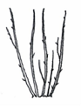 | 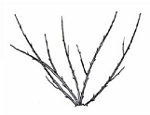 | 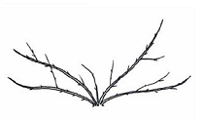
1 | 2 | 3
dressé | demi-dressé | étalé

Ad. 3 : Uniquement les variétés de type non grimpant : Plante : hauteur

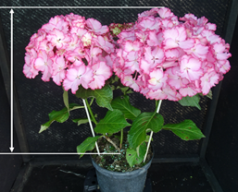

Ad. 5 : Tige : fasciation

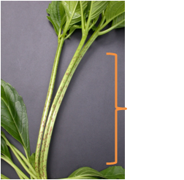

Ad. 7 : Tige : nombre de lenticelles
 | 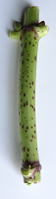 | 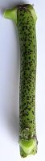
1 | 3 | 5
absent ou petit | moyen | grand

Ad. 8 : Tige : taille des lenticelles

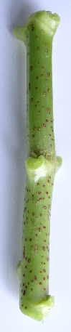 | 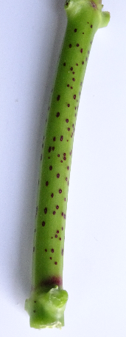 | 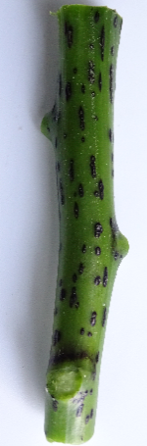
1 | 2 | 3
petite | moyenne | grande

Ad. 12 : Limbe : lobes

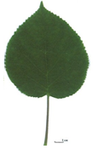 | 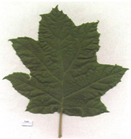
1 | 9
absents | présents

Ad. 13 : Uniquement les variétés sans découpures des bords : Limbe : forme

 |  | ← partie la plus large →
 |  | au-dessous du milieu | au milieu | au-dessus du milieu
largeur
relative
étroite |  | 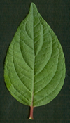  1  ovale | 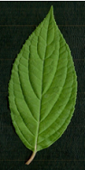  3  elliptique | 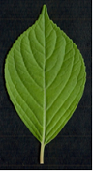  4  obovale
large |  |  | 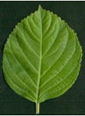  2  circulaire

Ad. 14 : Limbe : longueur de la pointe

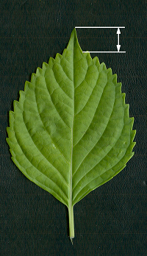

Ad. 15 : Limbe : forme de la base

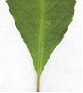 | 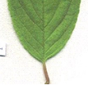 | 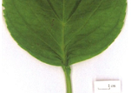 | 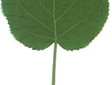
1 | 2 | 3 | 4
pointue | obtuse | arrondie | cordiforme

Ad. 16 : Limbe : profondeur des incisions du bord

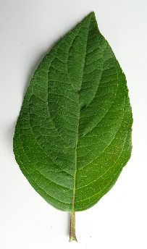 | 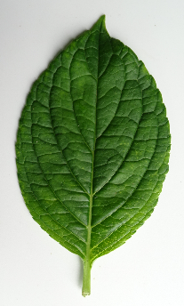 | 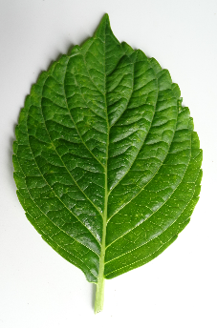 | 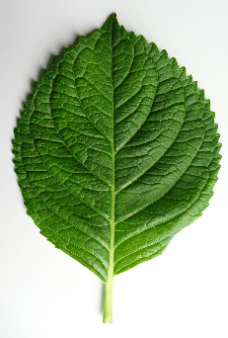 | 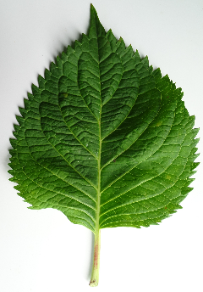
1 | 2 | 3 | 4 | 5
absente ou très peu profonde | peu profonde | moyenne | profonde | très profonde

Ad. 18 : Limbe : distribution de la pigmentation anthocyanique

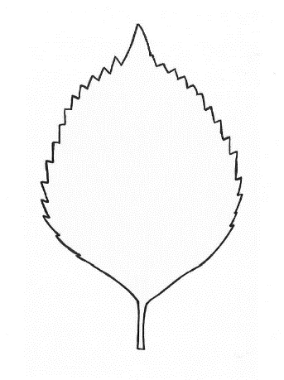 | 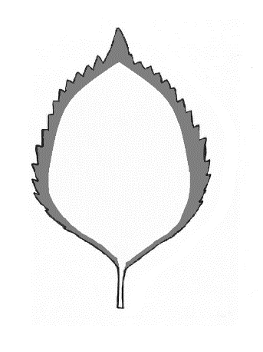 | 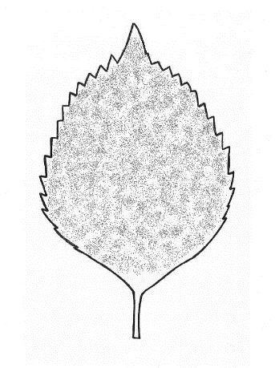
1 | 2 | 3
aucune | sur le bord | partout

Ad. 24 : Limbe : forme en section transversale

1 | 2 | 3
concave | plate | convexe

Ad. 25 : Pétiole : couleur

Les observations doivent être faites sur le tiers médian du pétiole sur la face interne.

Ad. 26 : Inflorescence : forme

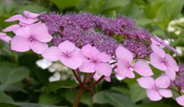 | 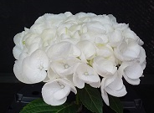 | 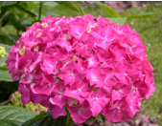
1 | 2 | 3
aplatie | aplatie à globuleuse | globuleuse

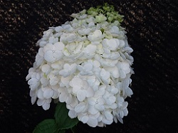 | 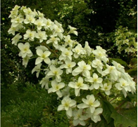
4 | 5
globuleuse à conique | conique

Ad. 27 : Inflorescence : hauteur
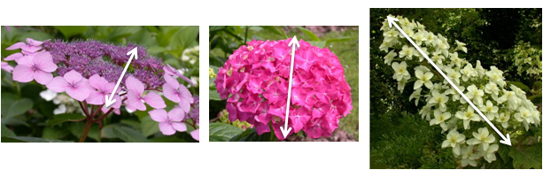

Ad. 28 : Inflorescence : largeur
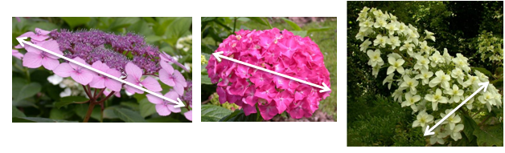

Ad. 29 : Inflorescence : netteté des fleurs fertiles

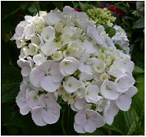 | 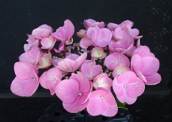 | 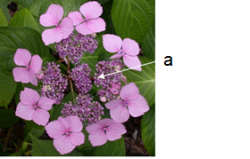
1 | 2 | 3
absente ou faible | moyenne | forte

a = Fleurs fertiles

Ad. 30 : Uniquement les variétés dont la netteté des fleurs fertiles est moyenne et forte : Inflorescence : répartition des fleurs stériles

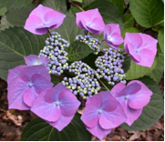 | 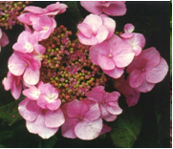 | 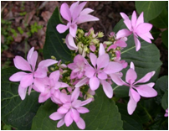
1 | 2 | 3
en un verticille | en deux verticilles ou plus | irrégulière

Ad. 31 : Uniquement les variétés dont la netteté des fleurs fertiles est absente ou faible : Inflorescence : densité des fleurs stériles

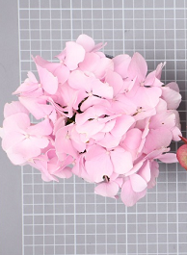 | 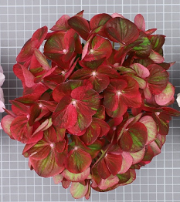 | 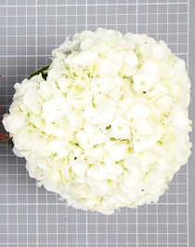
1 | 3 | 5
lâche | moyenne | dense

Ad. 32 : Fleur stérile : diamètre du calice

Les observations doivent être effectuées sur la fleur stérile aplatie.
Le diamètre doit être observé au niveau de la partie la plus large du calice.

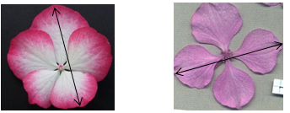

Ad. 34 : Fleur stérile : port des sépales

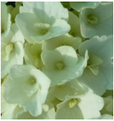 | 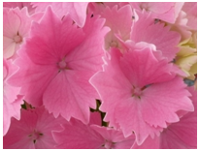 | 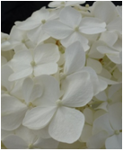
1 | 2 | 3
dressé | demi-dressé | horizontal

Ad. 35 : Fleur stérile : forme du sommet des sépales

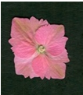 | 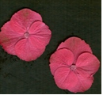 | 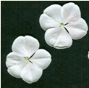
1 | 2 | 3
pointue | arrondie | émarginée

Ad. 37 : Fleur stérile : forme des sépales en section transversale

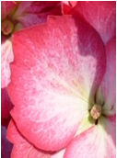 | 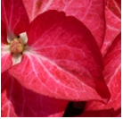 | 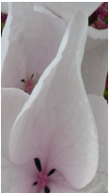
1 | 2 | 3
plate | faiblement concave | fortement concave

Ad. 38 : Uniquement les variétés à fleur stérile avec 3 et 4 à 4 et 5 sépales : chevauchement des sépales

Pour les variétés à fleurs doubles stériles les observations doivent être faites sur la rangée externe de sépales.

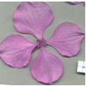 | 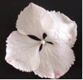 | 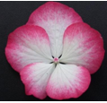 | 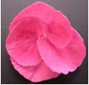 | 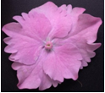
1 | 2 | 3 | 4 | 5
absent ou très faible | faible | moyen | fort | très fort

Ad. 39 : Fleur stérile : ondulation des sépales

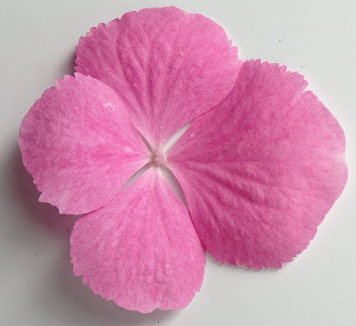 | 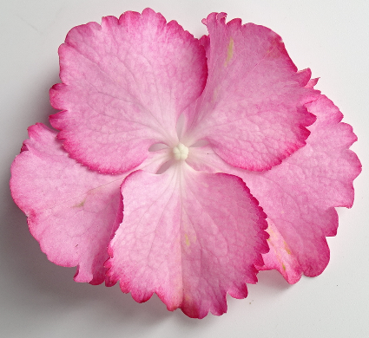 | 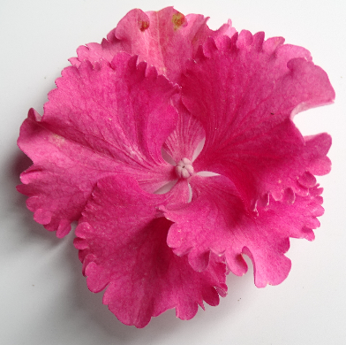
1 | 2 | 3
absente ou faible | moyenne | forte

Ad. 40 : Fleur stérile : incisions du bord des sépales

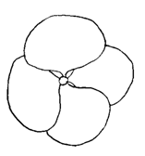 | 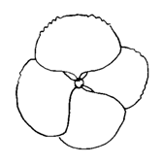 | 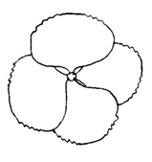
1 | 2 | 3
absente de tous les sépales | présentes sur quelques sépales | présentes sur tous les sépales

Ad. 41 : Fleur stérile : profondeur des incisions du bord des sépales

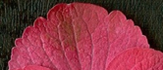 | 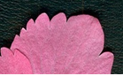 | 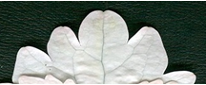
1 | 2 | 3
peu profonde | moyenne | profonde

Ad. 44 : Fleur stérile : distribution de la couleur secondaire sur la face interne des sépales

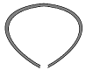 |  |  | 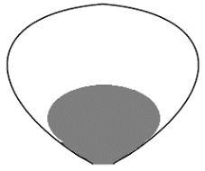
1 | 2 | 3 | 4 | 5
marginale | bord distal | moitié supérieure | moitié inférieure | partout

Ad. 45 : Fleur stérile : répartition de la couleur secondaire sur la face interne des sépales

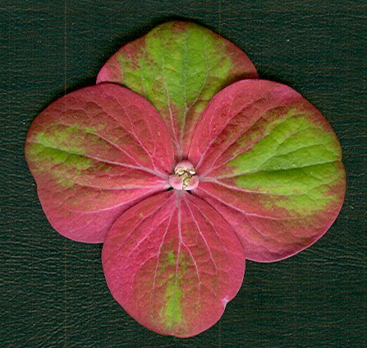 | 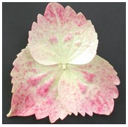 | 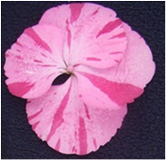
1 | 2 | 3
uniforme | surteinte | irrégulière

Ad. 47 : Uniquement les variétés à inflorescence conique : Inflorescence : couleur rose ou rouge au vieillissement

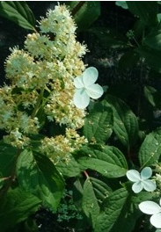 | 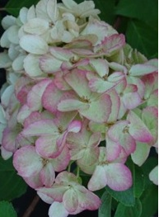 | 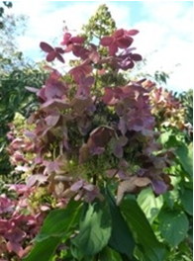
1 | 2 | 3
absente | sur une partie de l’inflorescence | sur l’ensemble de l’inflorescence

9. | Bibliographie

Bertrand H., Becue I., Relion D., 2007: INH, BRG. Ressources génétiques du genre Hydrangea L., collection nationale, texte et iconographie. Jan. Edition 2007, 245 pp.

Bertrand H., Relion D., Boulineau F., Chevalier C., Retailleau JM, 2004: INH-GEVES CD ROM. Description officielle des variétés d’Hydrangeas:105 variétés décrites (version 1) Nov. 2004.

BRG, INH, Bertrand H., 2007: Répertoire des ressources génétiques Hydrangea. Réseau Hydrangea 2006, Feb. edition.

Guerin V. Coord., 2002: Hydrangea: acquisitions nouvelles et applications. INRA Editions, 133 pp.

Haworth-Booth, M., 1984: The Hydrangeas. 5th Ed., Constable, London, GB, 217 pp.

Lawson-Hall T. & Rothera B. 1995: Hydrangeas a Gardeners’ Guide. Edition B.T. Batsford Ltd. London, GB, 160 pp.

Möhring, H.K., Kuhlen, H., Bosse, G., 1956: Die Hortensien. Verlag Dr. Rudolf Georgi, Aachen, DE, 238 pp.

Rehder, A., 1940: Manual of Cultivated Trees and Shrubs. 2nd Ed., Macmillan Company, New York, US, 996 pp.

Vidalie, H., 1986: Les productions florales. 4e éd., Edition J.B. Baillière, Paris, FR.

10. | Questionnaire technique

QUESTIONNAIRE TECHNIQUE | Page {x} de {y} | Numéro de référence :

Date de la demande :
(réservé aux administrations)
QUESTIONNAIRE TECHNIQUE
à remplir avec une demande de certificat d’obtention végétale

1. | Objet du questionnaire technique
 | 1.1 | Nom botanique | Hydrangea L.
 | 1.2 | Nom commun | Hydrangea, Hydrangée
 | 1.3 | Espèce (veuillez préciser) :

2. | Demandeur
 | Nom
 | Adresse
 | Numéro de téléphone
 | Numéro de télécopieur
 | Adresse électronique
 | Obtenteur (s’il est différent
 | du demandeur)

3. | Dénomination proposée et référence de l’obtenteur
 | Dénomination proposée
 | (le cas échéant)
 | Référence de l’obtenteur

QUESTIONNAIRE TECHNIQUE |  |  | Page {x} de {y} | Numéro de référence :
#4. | Renseignements sur le schéma de sélection et le mode de multiplication de la variété
 | 4.1 | Schéma de sélection
 | Variété résultant d’une :
4.1.1 | Hybridation
(a) | hybridation contrôlée  (indiquer les variétés parentales) | [ ]
(…………………..……………..…) x (……………..…………………..…)

parent femelle parent mâle

(b) | hybridation à généalogie partiellement inconnue  (indiquer la ou les variété(s) parentale(s) connue(s)) | [ ]
(…………………..……………..…) x (……………..…………………..…)

parent femelle parent mâle

(c) | hybridation à généalogie totalement inconnue | [ ]
4.1.2 | Mutation  (indiquer la variété parentale) | [ ]
4.1.3 | Découverte et développement  (indiquer le lieu et la date de la découverte, ainsi que la méthode de développement) | [ ]
4.1.4 | Autre  (préciser) | [ ]

QUESTIONNAIRE TECHNIQUE | Page {x} de {y} | Numéro de référence :

 | 4.2 | Méthode de multiplication de la variété
4.2.1 | Multiplication végétative
(a) | Boutures | [ ]
(b) | Autre (veuillez préciser) | [ ]
4.2.2 | Autre  (veuillez préciser) | [ ]

QUESTIONNAIRE TECHNIQUE | Page {x} de {y} | Numéro de référence :

5. | Caractères de la variété à indiquer (Le chiffre entre parenthèses renvoie aux caractères correspondants dans les principes directeurs d’examen; prière d’indiquer la note appropriée.)  Les variétés indiquées à titre d'exemple appartiennent aux espèces indiquées ci-dessous :  (a) Hydrangea macrophylla (Thunb.) Ser. et Hydrangea serrata (Thunb.) Ser. var. serrata  (b) Hydrangea paniculata Siebold  (c) Hydrangea arborescens L.  (d) Hydrangea quercifolia W. Bartram  (e) Hydrangea petiolaris Siebold & Zucc.

 | Caractères | Exemples | Note
5.1  (1) | Plante : type
 | grimpant | Silver Lining (e) | 1 [ ]
 | non grimpant | Merveille (a) | 2 [ ]
5.2  (5) | Tige : fasciation
 | absente | Merveille (a) | 1 [ ]
 | présente | Domotoi (a) | 9 [ ]
5.3  (6) | Tige : couleur
 | vert | Merveille (a) | 1 [ ]
 | rose | Mid Late Summer (b) | 2 [ ]
 | rouge | Wims Red (b) | 3 [ ]
 | brun | Bokraflame (b) | 4 [ ]
 | noir | Nigra (a) | 5 [ ]
 | vert et noir | Napo (a) | 6 [ ]
5.4  (17) | Limbe : intensité de la pigmentation anthocyanique
 | nulle ou très faible | Victoria (a) | 1 [ ]
 | faible | SICAMU2934 (a) | 2 [ ]
 | moyenne | Red Angel (a) | 3 [ ]
 | forte | Dark Angel (a) | 4 [ ]
 | très forte | Baroque Angel (a) | 5 [ ]
5.5  (19) | Limbe : panachure
 | absente | Merveille (a) | 1 [ ]
 | présente | Tricolor (a) | 9 [ ]
5.6  (20) | Limbe : couleur principale
 | jaune | Ogonba (a) | 1 [ ]
 | vert clair | Mousseline (a) | 2 [ ]
 | vert moyen | Hobergine (a) | 3 [ ]
 | vert foncé | Rosalba (a) | 4 [ ]

 | QUESTIONNAIRE TECHNIQUE Page {x} de {y} Numéro de référence :
 |  | Caractères | Exemples | Note
5.7  (26) |  | Inflorescence : forme
 |  | aplatie | Mousmée (a), Sea Foam (a) | 1 [ ]
 |  | aplatie à globuleuse | Wedding Gown (a) | 2 [ ]
 |  | globuleuse | Merveille (a) | 3 [ ]
 |  | globuleuse à conique | Kolmamon (b) | 4 [ ]
 |  | conique | Snowflake (d) | 5 [ ]
5.8  (29) |  | Inflorescence : netteté des fleurs fertiles
 |  | absente ou faible | Merveille (a) | 1 [ ]
 |  | moyenne | HOPE2069 (a) | 2 [ ]
 |  | forte | Mousmée (a), Sea Foam (a) | 3 [ ]
5.9  (30) |  | Uniquement les variétés dont la netteté des fleurs fertiles est moyenne et forte : Inflorescence : répartition des fleurs stériles
 |  | en un verticille | Tricolor (a) | 1 [ ]
 |  | en deux verticilles ou plus | Jogasaki (a) | 2 [ ]
 |  | irrégulière | Veitchii (a) | 3 [ ]
5.10  (32) |  | Fleur stérile : diamètre du calice
 |  | très petit |  | 1 [ ]
 |  | très petit à petit |  | 2 [ ]
 |  | petit | Ayesha (a) | 3 [ ]
 |  | petit à moyen |  | 4 [ ]
 |  | moyen | Hörnli (a), Mariesii (a) | 5 [ ]
 |  | moyen à grand |  | 6 [ ]
 |  | grand | Alpenglühen (a) | 7 [ ]
 |  | grand à très grand |  | 8 [ ]
 |  | très grand |  | 9 [ ]
5.11  (33) |  | Fleur stérile : nombre de sépales
 |  | 3 et 4 | Preziosa (a) | 1 [ ]
 |  | uniquement 4 | AB Green Shadow (a) | 2 [ ]
 |  | 4 et 5 | HBADU (a) | 3 [ ]
 |  | 5 et 6 | Horcos (a) | 4 [ ]
 |  | 7 ou plus | YOUMEFIVE (a) | 5 [ ]

 | QUESTIONNAIRE TECHNIQUE Page {x} de {y} Numéro de référence :
 |  | Caractères | Exemples | Note
5.12  (40) |  | Fleur stérile : incisions du bord des sépales
 |  | absentes de tous les sépales | Maman (a), Merveille (a) | 1 [ ]
 |  | présentes sur quelques sépales | Gloria (a) | 2 [ ]
 |  | présentes sur tous les sépales | Europa (a) | 3 [ ]
5.13(i)  (42) |  | Fleur stérile : couleur principale de la face interne des sépales
 |  | Code RHS des couleurs (indiquer le numéro de référence)
5.13(ii)  (42) |  | Fleur stérile : couleur principale de la face interne des sépales
 |  | blanc |  | 1 [ ]
 |  | vert |  | 2 [ ]
 |  | rose clair |  | 3 [ ]
 |  | rose moyen |  | 4 [ ]
 |  | rose foncé |  | 5 [ ]
 |  | rouge |  | 6 [ ]
 |  | autre (veuillez préciser) |  | 7 [ ]
5.14  (43) |  | Fleur stérile : couleur secondaire de la face interne des sépales
 |  | aucune | Schneeball (a) | 1 [ ]
 |  | blanc | Raberah (a) | 2 [ ]
 |  | vert | MAK 20 (a) | 3 [ ]
 |  | rose | Sandra (a) | 4 [ ]
 |  | rouge | Ripple (a) | 5 [ ]
 |  | violet |  | 6 [ ]
 |  | brun | Ruby Tuesday (a) | 7 [ ]
5.15  (47) |  | Uniquement les variétés à inflorescence conique : Inflorescence : couleur rose ou rouge au vieillissement
 |  | absente | Dolprim (b) | 1 [ ]
 |  | sur une partie de l’inflorescence | Renba (b), Renhy (b) | 2 [ ]
 |  | sur l’ensemble de l’inflorescence | Rendia (b) | 3 [ ]

QUESTIONNAIRE TECHNIQUE | Page {x} de {y} | Numéro de référence :

6. | Variétés voisines et différences par rapport à ces variétés
Veuillez indiquer dans le tableau ci-dessous et dans le cadre réservé aux observations en quoi votre variété candidate diffère de la ou des variété(s) voisine(s) qui, à votre connaissance, s’en rapproche(nt) le plus. Ces renseignements peuvent favoriser la détermination de la distinction par le service d’examen.

Dénomination(s) de la ou des variété(s) voisine(s) de votre variété candidate | Caractère(s) par lequel ou lesquels votre variété candidate diffère des variétés voisines | Décrivez l’expression du ou des caractère(s) chez la ou les variété(s) voisine(s) | Décrivez l’expression du ou des caractère(s) chez votre variété candidate

Exemple | Fleur stérile : nombre de sépales | 3 et 4 | 5 et 6

 | Observations :

QUESTIONNAIRE TECHNIQUE | Page {x} de {y} | Numéro de référence :

#7. | Renseignements complémentaires pouvant faciliter l’examen de la variété
7.1 | En plus des renseignements fournis dans les sections 5 et 6, existe-t-il des caractères supplémentaires pouvant faciliter l’évaluation de la distinction de la variété?
 | Oui | [ ] | Non | [ ]
 | (Dans l’affirmative, veuillez préciser)
7.2 | Des conditions particulières sont elles requises pour la culture de la variété ou pour la conduite de l’examen?
 | Oui | [ ] | Non | [ ]
 | (Dans l’affirmative, veuillez préciser)
7.3 | Autres renseignements
Une photographie en couleurs représentative de la variété montrant les principaux caractères distinctifs de cette dernière, devra être jointe au questionnaire technique. La photographie fournira une illustration visuelle de la variété candidate qui complète les informations fournies dans le questionnaire technique.
Les principaux points à prendre en considération lors de la prise d’une photographie de la variété candidate seraient les suivants :
• Indication de la date et de l’emplacement géographique
• Désignation correcte (référence d’obtenteur)
• Photographie imprimée de bonne qualité (minimum 10 cm x 15 cm) et/ou version en format électronique à résolution suffisante (minimum 960 x 1280 pixels)
Des conseils pour la remise de photographies avec le questionnaire technique sont disponibles dans le document TGP/7 "Élaboration des principes directeurs d'examen", note indicative (GN) 35 (http://www.upov.int/tgp/fr/).
[Le lien indiqué peut être supprimé par les membres de l’Union lorsqu’ils rédigent leurs propres principes directeurs d’examen.]

QUESTIONNAIRE TECHNIQUE | Page {x} de {y} | Numéro de référence :

8. | Autorisation de dissémination
 | (a) | La législation en matière de protection de l’environnement et de la santé de l’homme et de l’animal soumet elle la variété à une autorisation préalable de dissémination?
 |  | Oui | [ ] | Non | [ ]
 | (b) | Dans l’affirmative, une telle autorisation a-t-elle été obtenue?
 |  | Oui | [ ] | Non | [ ]
 | Si oui, veuillez joindre une copie de l’autorisation.

9. Renseignements sur le matériel végétal à examiner ou à remettre aux fins de l’examen

9.1 L’expression d’un ou plusieurs caractère(s) d’une variété peut être influencée par divers facteurs, tels que parasites et maladies, traitement chimique (par exemple, retardateur de croissance ou pesticides), culture de tissus, porte greffes différents, scions prélevés à différents stades de croissance d’un arbre, etc.
9.2 Le matériel végétal ne doit pas avoir subi de traitement susceptible d’influer sur l’expression des caractères de la variété, sauf autorisation ou demande expresse des autorités compétentes. Si le matériel végétal a été traité, le traitement doit être indiqué en détail. En conséquence, veuillez indiquer ci-dessous si, à votre connaissance, le matériel végétal a été soumis aux facteurs suivants :

 | (a) | micro-organismes (p. ex. virus, bactéries, phytoplasmes) | Oui [ ] | Non [ ]
 | (b) | Traitement chimique (p. ex. retardateur de croissance, pesticides) | Oui [ ] | Non [ ]
 | (c) | Culture de tissus | Oui [ ] | Non [ ]
 | (d) | Autres facteurs | Oui [ ] | Non [ ]
 | Si vous avez répondu “oui” à l’une de ces questions, veuillez préciser.

10. | Je déclare que, à ma connaissance, les renseignements fournis dans le présent questionnaire sont exacts :
 | Nom du demandeur
 | Signature |  | Date

[Fin du document]

